OBJAVA ZA MEDIJE

PREDSJEDNIK HAZU AKADEMIK ZVONKO KUSIĆ PRIMIO SLOVENSKU VELEPOSLANICU SMILJANU KNEZ

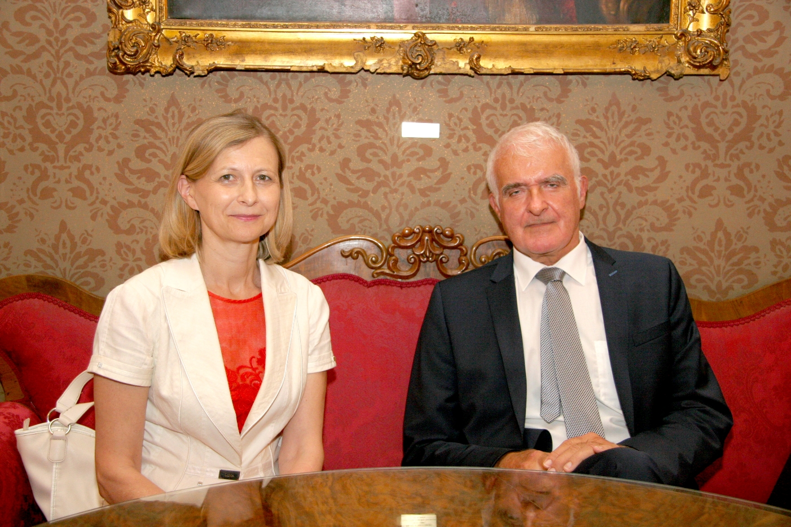

Zagreb, 8. srpnja 2016. – Predsjednik Hrvatske akademije znanosti i umjetnosti akademik Zvonko Kusić primio je u petak 8. srpnja u palači HAZU slovensku veleposlanicu u Hrvatskoj Smiljanu Knez. Akademik Kusić svoju je gošću izvijestio o povijesti, ustroju i djelovanju Hrvatske akademije, a razgovaralo se i o suradnji između HAZU i Slovenske akademije znanosti i umjetnosti te o mogućnostima unapređenja suradnje hrvatskih i slovenskih znanstvenika. Veleposlanica Smiljana Knez, zajedno s prvom savjetnicom slovenskog veleposlanstva Kristinom Kliner, razgledala je i Strossmayerovu galeriju starih majstora HAZU i Bašćansku ploču.

Marijan Lipovac
Ured za odnose s javnošću i medije HAZU

